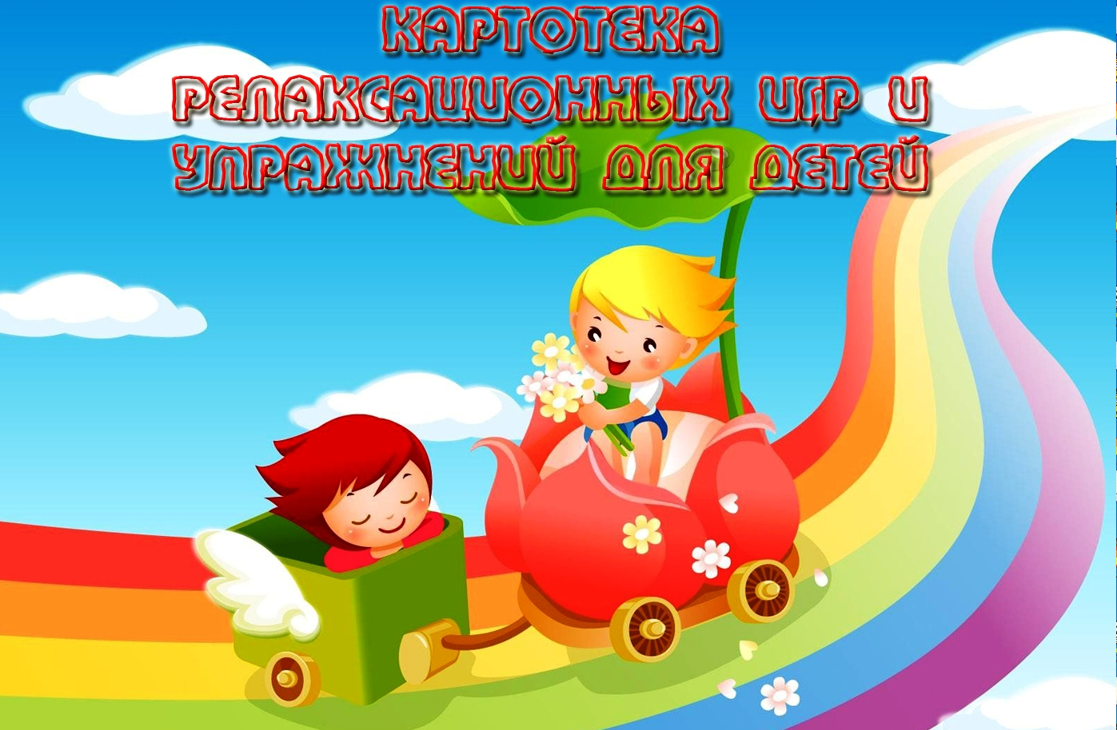
Релаксация

Релаксация – глубокое мышечное расслабление,
сопровождающееся снятием психического
напряжения. Релаксация может быть как
непроизвольной, так и произвольной,
достигнутой в результате применения
специальных психофизиологических техник.

В процессе развития, воспитания и обучения дети получают огромное количество информации, которую им необходимо усвоить. Активная умственная деятельность и сопутствующие ей эмоциональные переживания создают излишнее возбуждение в нервной системе, которое, накапливаясь, ведет к напряжению мышц тела.

Релаксация - позволяет устранить беспокойство,
возбуждение, скованность,
восстанавливает силы,
увеличивает запас энергии.

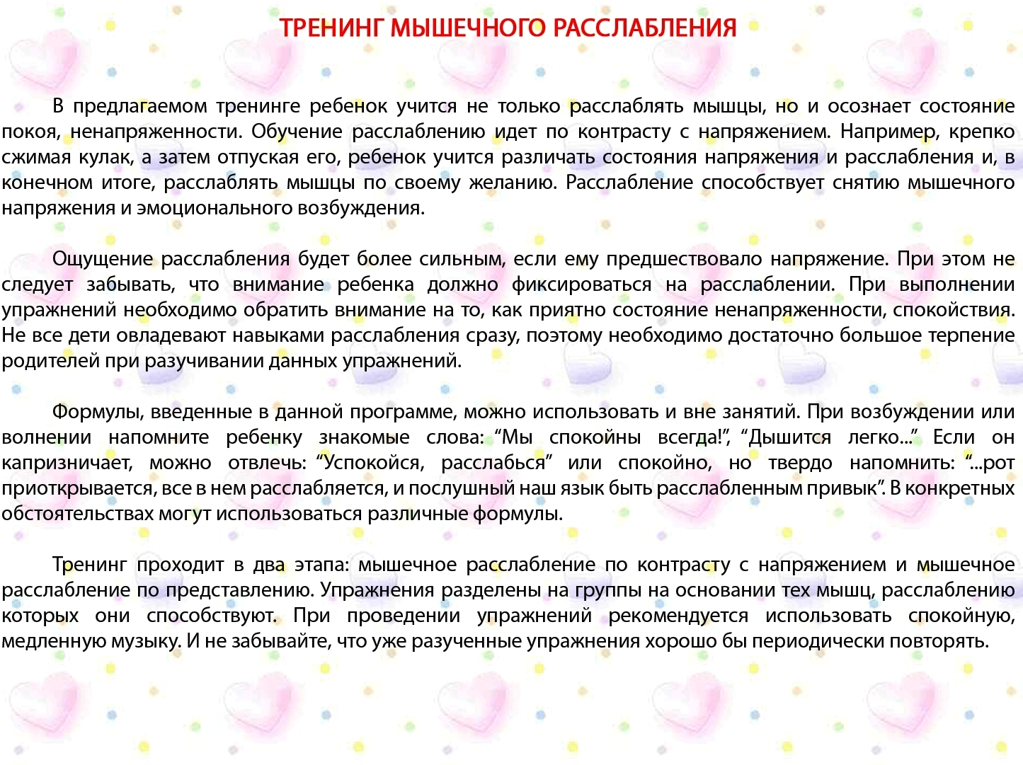
Перечень картотеки релаксации

- «Ленивый барсук»
- «Звери и птицы спят»
- «Сказка»
- «Я на солнышке лежу»
- «Овощи»
- «Зернышко»
- «Осанка»
- «Космос»
- «Молчок»
- «Океан»
- «Волшебный сон»
- «Рыбки»
- "Птички"
- "Снежная баба"
- “Водопад”
- “Воздушные шарики”
- «Прогулка на велосипеде»
- «Олени»
- “Облака”
- «Веселые гномы»
- «Буратино»
- “Лентяи”
- «Медведь после зимней спячки»
- «Солнечный зайчик»
- «Голубая чаша»
- «Спящие куклы»
- «На пляже»
- «Слушаем тишину»
- «Пылинки и пылесос»
- «Облако, замри!»
- «Холодно-горячо»
- «Загораем»
- «Хоботок»
- «Рот на замочке»
- «Лягушки»
- «Орешек»
- "Рот на замочке"
- "Злюка успокоилась"
- “Улыбка”
- “Солнечный зайчик”
- “Пчелка”
- “Бабочка”
- "Любопытная Варвара"
- "Лимон"
- “Шишки”
- “Холодно – жарко”
- “Солнышко и тучка”
- “Драгоценность”
- “Спящий котёнок”
- “Игра с песком”
- “Муравей”
- "Палуба"
- "Слон"

«Ленивый барсук»

Хоть и жарко, хоть и зной,
Занят весь народ лесной.
Лишь барсук – лентяй изрядный
Сладко спит в норе прохладной.
Лежебока видит сон,
Будто делом занят он.
На заре и на закате
Все не слезть ему с кровати.

«Звери и птицы спят»

Обошел медведь весь лес
И в берлогу спать залез.
Лапу в пасть засунул он
И увидел сладкий сон.
Дети на спину легли и как мишка видят сны.
Тише-тише – не шумите,
Наших деток не будите!
Птички станут щебетать,
Будем глазки открывать.
Просыпаться и вставать.

«Зернышко»

Посадил каждый свое зернышко. Сидя на коврах, обхватывают
Светит теплое солнышко, полил колени руками, голова опущена.
дождик.

Появились у зернышка корешки. Вытягивают медленно ноги
вперед.

Затем появились у зернышка Руки поднимают вверх, встают
росточки. И выросли росточки на ноги, потягиваются.
вот такие! У кого выше?

«Овощи»

Устали овощи, сели отдыхать. Сели на коврики.
Отдувается капуста: ах-ах-ах! Обмахивают лицо
ладошками.
Морковка: эх-эх-эх! Хлопают по коленям.
Горох: о-хо-хох! Легко ударяют
пальцами по коленям.
Огурец: ух-ух! Хлопают в ладоши.

«Волшебный сон»
Реснички опускаются…
Глазки закрываются…
Мы спокойно отдыхаем (2 раза)
Сном волшебным засыпаем.
Дышится легко, ровно, глубоко.
Наши руки отдыхают…
Ноги тоже отдыхают…
Отдыхают, засыпают… (2 раза)
Шея не напряжена
И расслаблена она…
Губы чуть приоткрываются,
Все чудесно расслабляются (2 раза)
Дышится легко…ровно…глубоко…
Мы спокойно отдыхали,
Сном волшебным засыпали. Хорошо нам отдыхать!
Но пора уже вставать!
Крепче кулачки сжимаем,
Их повыше поднимаем,
Потянуться, улыбнуться, всем открыть глаза,
Проснуться.
Вот пора нам и вставать!
Бодрый день наш продолжать!

«Космос»

Мы друзей хороших на Луне нашли.
Пригласили в космос их и летим.
Мы парим, как ласточки, в вышине.
Звездами любуемся в тишине.
Ветерок-проказник
Вскоре прилетел.
Опустив на землю нас, нежно шелестел.

«Сказка»

Мы помашем крыльями,
Мы как будто птицы.
А когда уснем мы,
Сказка нам приснится.
Шар приснится голубой
И мишутка маленький,
Фантастический герой
И цветочек аленький.
Наш цветок растет, растет,
Раскрывается цветок.
Лепестки нам нежно улыбаются,
У ребяток глазки закрываются,
Все чудесно расслабляются…

«Молчок»

Чики-чики, чики-чок,
Где ты дедушка Молчок?
Заходи к нам, посидим,
Помолчим…
Слышишь, добрый старичок?
Ти-ши-на…
Пришел молчок!
Не спугни его смотри –
Ни-че-го не говори, тс-сс…

«Океан»
Я слышу океана шум, прибой,
И шелест пены на песке прибрежном.
Волна беседует со мной.
Она мне говорит:
Расслабьтесь, успокойтесь, отдохните…
Услышьте шум прибоя ровный.
Пусть голову оставят мысли,
Пусть шея, грудь и руки отдохнут,
Вдохните чистый воздух океана.
Расслабьте тело, ноги и услышьте…
Как тепло и свет вливается в вас, уносит огорчения, болезни…
Свет чистый, белый чистит душу, тепло.
Дает любовь и веру в торжество добра!
Услышьте тишину, она молчит.
Впустите тишину в себя.
Покой!
Но вот прохладный ветер пробежал по телу,
Взбодрил нас всех, и мы проснулись,
Потянулись…
Потянулись, улыбнулись

«Рыбки»

В голубой водице
Плывет рыбок вереница.
Чешуей златой сверкая,
Кружится, играет стая.
Тишина их манит вниз.
Рыбки, рыбки вниз пошли.
Рыбки, рыбки все легли.
Глазки все закрыли,
Плавнички расслаблены,
Все мы успокаиваемся,
Тихо расслабляемся…

«Буратино»

Лягте поудобнее. Представьте, то вы деревянные человечки, которые очень устали и хотят отдохнуть. Медленно закройте глаза. Дышите спокойно. Вдох – задержка дыхания (5 с), выдох (5-6 раз); отдыхаем (10с). Настроение прекрасное, все улыбаемся и радость своей улыбки дарим окружающим. Итак, вы деревянные куклы. Выша правая нога поднимается вверх. Она прямая и жесткая, как палочка. Держим ее 5 с. Опускаем вниз, отдыхаем. Поднимаются ваши руки. Держим их 5 се, они прямые и напряженные. Опускаем. Руки упали и отдыхают. Ваша голова медленно поднимается вверх. Напрягли шею. Держим 5 с. Опускаем спокойно голову на пол. Буратино отдыхает. Расслабляется все тело от кончиков пальцев ног до кончиков пальцев рук. Расслаблены руки, ноги, туловище. Напряжение уходит. Дыхание спокойное. Шея расслаблена. Голова лежит неподвижно. Мышцы лица тоже расслаблены. Буратино отдыхает. Сейчас я досчитаю до пяти и Буратино откроем глаза. 1,2, …5. Наступает пробуждение. Все куклы чувствуют себя бодрыми и радостными.
Буратино потянулся,
Буратино улыбнулся,
Он открыл глаза и сел.
Влево-вправо посмотрел,
Ручкой, ножкой повертел

«Прогулка на велосипеде»

Утро. Прекрасная солнечная погода.
Я еду на велосипеде по широкой ровной дороге.
Вокруг красивые цветущие кусты сирени. Они благоухают.
Щебечут птицы. Солнышко пригревает.
Я чувствую его тепло на руках, ногах и шее.
Тепло растекается по всему телу.
Я абсолютно спокоен и уверен в себе.
Все неприятности уходят. Настроение чудесное.
Я улыбаюсь, и радость улыбки дарю окружающим.
Я еду ровно и красиво.
Спокойно и уверенно держу руль, не спеша кручу педали.
Все прекрасно!

«Олени»

Поднять руки над головой, скрестить их, широко расставить пальцы. Напрячь руки. Быстро опустить руки, уронить их. Расслабить руки. Вдох – выдох.
Посмотрите: мы – олени,
Рвется ветер нам навстречу!
Ветер стих. Расправим плечи,
Руки снова на колени.
А теперь, немножко лени…
Руки не напряжены и расслаблены.
Знайте, девочки и мальчики,
Отдыхают ваши пальчики!
Дышится легко..ровно…глубоко…

«Веселые гномы»
Я рас-слаб-ля-юсь…и ус-по-каи-ва-юсь…
Мои руки расслабленные, как жидкое тесто…(как легкое облачко), теплые, как под струей теплой воды…неподвижные.
Мои ноги расслаблены…теплые…неподвижные…
Мое туловище теплое…расслаблено…неподвижное…
Моя шея расслаблена…теплая…неподвижная…
Мое лицо расслаблено…теплое…неподвижное…
Состояние приятного покоя…
Мне дышится легко и спокойно…
Я отдыхаю и набираюсь сил…
Активизация
Свежесть и бодрость наполняют меня…
Уходит чувство расслабленности из рук…ног…туловища…шеи…лица…
Мои мышцы отдохнули..они легкие, как воздушный шарик (облачко)…
Я буду со всеми приветливым, я буду бодрым…
Мое дыхание углубляется, становится чаще…
Я чувствую, как прохлада охватывает мое лицо, будто приятный ветерок обдувает меня…
Я уверен в себе…
Приятный холодок пробежал по моей шее…плечам…спине…
Я словно принял прохладный, освежающий душ…чувствую что моя кожа стала «гусиной»…По телу «побежали мурашки»…
Я хорошо отдохнул!
Я бодр и силен!
Настроение радостное!
Самочувствие отличное!
Я буду считать про себя от 3 до 1:3 – сонливость проходит, 2 – я потягиваюсь, 1 – я открываю глаза. Подтягиваюсь, встаю и продолжаю свой радостный день!

“Воздушные шарики”

Представьте себе, что все вы – воздушные шарики, очень красивые и весёлые. Вас надувают, и вы становитесь всё легче и легче. Все ваше тело становится лёгким, невесомым. И ручки лёгкие, и ножки стали лёгкие, лёгкие. Воздушные шарик поднимаются всё выше и выше. Дует тёплый ласковый ветерок, он нежно обдувает каждый шарик …(пауза – поглаживание детей). Обдувает шарик …, ласкает шарик … Вам легко, спокойно. Вы летите туда, куда дует ласковый ветерок. Но вот пришла пора возвращаться домой. Вы снова в этой комнате. Потянитесь и на счёт «три» откройте глаза. Улыбнитесь своему шарику.

“Облака”

Представьте себе тёплый вечер. Вы лежите на траве и смотрите на проплывающие в небе облака – такие белые, большие, пушистые облака в голубом небе. Вокруг всё тихо и спокойно, вам тепло и уютно. С каждым вдохом и выдохом вы начинаете медленно и плавно подниматься в воздух, всё выше и выше, к самым облакам. Ваши ручки лёгкие, лёгкие, ваши ножки лёгкие, все ваше тело становится лёгким, как облачко. Вот вы подплываете к самому большому и пушистому, к самому красивому облаку на небе. Ближе и ближе. И вот вы уже лежите на этом облаке, чувствуете, как оно нежно гладит вас, это пушистое и нежное облако … (пауза – поглаживание детей). Гладит …, поглаживает … Вам хорошо и приятно. Вы расслаблены и спокойны. Но вот облачко опустило вас на полянку. Улыбнитесь своему облачку. Потянитесь и на счёт «три» откройте глаза. Вы хорошо отдохнули на облачке.

“Лентяи”

Сегодня мои дети много занимались, играли и, наверное, устали. Я предлагаю вам немного полениться. Представьте себе, что вы - лентяи и нежитесь на мягком, мягком ковре. Вокруг тихо и спокойно, вы дышите легко и свободно. Ощущение приятного покоя и отдыха охватывает всё ваше тело. Вы спокойно отдыхаете, вы ленитесь. Отдыхают ваши руки, отдыхают ваши ноги …(пауза – поглаживание детей). Отдыхают ручки…, отдыхают ножки… Приятное тепло охватывает всё ваше тело, вам лень шевелиться, вам приятно. Ваше дыхание совершенно спокойно. Ваши руки, ноги, всё тело расслаблено. Чувство приятного покоя наполняет вас изнутри. Вы отдыхаете, вы ленитесь. Приятная лень разливается по всем телу. Вы наслаждаетесь полным покоем и отдыхом, который приносит вам силы и хорошее настроение. Потянитесь, сбросьте с себя лень и на счёт «три» откройте глаза. Вы чувствуете себя хорошо отдохнувшими, у вас бодрое настроение.

«Я на солнышке лежу»

Я на солнышке лежу,
Но на солнце не гляжу.
Глазки закрываем, глазки отдыхают.
Солнце гладит наши лица,
Пусть нам сон хороший снится.

«Осанка»

Хватит спинку качать,
Надо лечь и отдыхать.
Я на коврике лежу,
Прямо в потолок гляжу.
Лежат ровно пяточки,
Плечики, лопаточки.
Спинка ровная, прямая,
А могла бы быть кривая.

Релаксационные упражнения для снятия напряжения с мышц туловища, рук, ног

“Шишки”
Представьте себе, что вы – медвежата и с вами играет мама – медведица. Она бросает вам шишки. Вы их ловите и с силой сжимаете в лапах. Но вот медвежата устали и роняют свои лапки вдоль тела – лапки отдыхают. А мама – медведица снова кидает шишки медвежатам… (повторить 2 – 3 раза)

“Холодно – жарко”
Представьте себе, что вы играете на солнечной полянке. Вдруг подул холодный ветер. Вам стало холодно, вы замёрзли, обхватили себя руками, голову прижали к рукам – греетесь. Согрелись, расслабились…Но вот снова подул холодный ветер…(повторить 2–3 раза).

“Солнышко и тучка”
Представьте себе, что вы загораете на солнышке. Но вот солнце зашло за тучку, стало холодно – все сжались в комочек, чтобы согреться (задержать дыхание). Солнышко вышло из-за тучки, стало жарко – все расслабились (на выдохе). Повторить 2 – 3 раза.

“Драгоценность”
Представьте себе, что вы держите в кулачках что-то очень ценное, дорогое для вас, и кто-то хочет у вас это отнять. Вы сжимаете кулачки все крепче и крепче…ещё крепче, уже побелели косточки, кисти начинают дрожать… Но вот обидчик ушёл, а вы разжимаете свои кулачки, пальцы становятся расслабленными, кисти рук спокойно лежат на коленях… они отдыхают… (повторить 2-3 раза).

Релаксационные упражнения для снятия напряжения с мышц лица

“Улыбка”
Представьте себе, что вы видите перед собой на рисунке красивое солнышко, рот которого расплылся в широкой улыбке. Улыбайтесь в ответ солнышку и почувствуйте, как улыбка переходит в ваши руки, доходит до ладоней. Сделайте это ещё раз и попробуйте улыбнуться пошире. Растягиваются ваши губы, напрягаются мышцы щек… Дышите и улыбайтесь…, ваши руки и ладошки наполняются улыбающейся силой солнышка (повторить 2-3 раза).

“Солнечный зайчик”
Представьте себе, что солнечный зайчик заглянул вам в глаза. Закройте их. Он побежал дальше по лицу. Нежно погладьте его ладонями: на лбу, на носу, на ротике, на щечках, на подбородке. Поглаживайте аккуратно, чтобы не спугнуть, голову, шею, животик, руки, ноги. Он забрался за шиворот – погладьте его и там. Он не озорник – он ловит и ласкает вас, а вы погладьте его и подружитесь с ним (повторить 2-3 раза).
“Пчелка”
Представьте себе теплый, летний день. Подставьте солнышку ваше лицо, подбородок тоже загорает (разжать губы и зубы на вдохе). Летит пчелка, собирается сесть кому-нибудь на язык. Крепко закрыть рот (задержка дыхания). Прогоняя пчелку можно энергично двигать губами. Пчелка улетела. Слегка открыть рот, облегченно выдохнуть воздух (повторить 2-3 раза).

“Бабочка”
Представьте себе теплый, летний день. Ваше лицо загорает, носик тоже загорает – подставьте нос солнцу, рот полуоткрыт. Летит бабочка, выбирает, на чей нос сесть. Сморщить нос, поднять верхнюю губу кверху, рот оставить полуоткрытым (задержка дыхания). Прогоняя бабочку можно энергично двигать носом. Бабочка улетела. Расслабить мышцы губ и носа (на выдохе) (повторить 2-3 раза).

Релаксационные упражнения для снятия напряжения с мышц туловища, рук, ног

“Спящий котёнок”
Представьте себе, что вы весёлые, озорные котята. Котята ходят, выгибают спинку, машут хвостиком. Но вот котята устали…начали зевать, ложатся на коврик и засыпают. У котят равномерно поднимаются и опускаются животики, они спокойно дышат (повторить 2 – 3 раза).
“Игра с песком”
Представьте себе, что вы сидите на берегу моря. Наберите в руки песок (на вдохе). Сильно сжав пальцы в кулак, удержать песок в руках (задержка дыхания). Посыпать колени песком, постепенно раскрывая кисти и пальцы. Уронить бессильно руки вдоль тела, лень двигать тяжелыми руками (повторить 2-3 раза).
“Муравей”
Представьте себе, что вы сидите на полянке, ласково греет солнышко. На пальцы ног залез муравей. С силой натянуть носки на себя, ноги напряжены, прямые. Прислушаемся, на каком пальце сидит муравей (задержка дыхания). Сбросим муравья с ног (на выдохе). Носки идут вниз – в стороны, расслабить ноги: ноги отдыхают (повторить 2-3 раза).

Упражнения на расслабление мышц лица

"Рот на замочке"

Поджать губы так, чтобы их совсем не было видно. Закрыть рот на "замочек", сильно- сильно сжав губы. Затем расслабить их:

У меня есть свой секрет,
Не скажу его вам, нет (поджать губы).
Ох, как сложно удержаться,
Ничего не рассказав (4—5 с).
Губы все же я расслаблю,
А секрет себе оставлю.

Упражнения на расслабление мышц лица

"Злюка успокоилась"

Напрячь челюсть, растягивая губы и обнажая зубы. Рычать что есть сил. Затем сделать несколько глубоких вдохов, потянуться, улыбнуться и, широко открыв рот, зевнуть:
А когда я сильно злюсь,
Напрягаюсь, но держусь.
Челюсть сильно я сжимаю
И рычаньем всех пугаю (рычать).
Чтобы злоба улетела,
И расслабилось все тело,
Надо глубоко вдохнуть,
Потянуться, улыбнуться,
Может, даже и зевнуть
(широко открыв рот, зевнуть).

Упражнение на расслабление мышц ног

"Палуба"
Представьте себя на корабле. Качает. Чтобы не упасть, нужно расставить ноги шире и прижать их к полу. Руки сцепить за спиной. Качнуло палубу — перенести массу тела на правую ногу, прижать ее к полу (правая нога напряжена, левая расслаблена, немного согнута в колене, носком касается пола). Выпрямиться. Расслабить ногу. Качнуло в другую сторону — прижать левую ногу к полу. Выпрямиться! Вдох-выдох!
Стало палубу качать!
Ногу к палубе прижать!
Крепче ногу прижимаем,
А другую расслабляем.

"Слон"
Поставить устойчиво ноги, затем представить себя слоном. Медленно перенести массу тела на одну ногу, а другую высоко поднять и с "грохотом" опустить на пол. Двигаться по комнате, поочередно поднимая каждую ногу и опуская ее с ударом стопы об пол. Произносить на выдохе "Ух!".

Упражнение на расслабление всего организма

"Птички"

Дети представляют, что они маленькие птички. Летают по душистому летнему лесу, вдыхают его ароматы и любуются его красотой. Вот они присели на красивый полевой цветок и вдохнули его легкий аромат, а теперь полетели к самой высокой липе, сели на ее макушку и почувствовали сладкий запах цветущего дерева. А вот подул теплый летний ветерок, и птички вместе с его порывом понеслись к журчащему лесному ручейку. Сев на краю ручья, они почистили клювом свои перышки, попили чистой, прохладной водицы, поплескались и снова поднялись ввысь. А теперь приземлимся в самое уютное гнездышко на лесной полянке.

Упражнение на расслабление всего организма

"Снежная баба"

Дети представляют, что каждый из них снежная баба. Огромная, красивая, которую вылепили из снега. У нее есть голова, туловище, две торчащие в стороны руки, и она стоит на крепких ножках. Прекрасное утро, светит солнце. Вот оно начинает припекать, и снежная баба начинает таять. Далее дети изображают, как тает снежная баба. Сначала тает голова, потом одна рука, другая. Постепенно, понемножку начинает таять и туловище. Снежная баба превращается в лужицу, растекшуюся по земле.

Упражнение на расслабление мышц рук

"Лимон"

Опустить руки вниз и представить себе, что в правой руке находится лимон, из которого нужно выжать сок. Медленно сжимать как можно сильнее правую руку в кулак. Почувствовать, как напряжена правая рука. Затем бросить "лимон" и расслабить руку:
Я возьму в ладонь лимон.
Чувствую, что круглый он.
Я его слегка сжимаю —
Сок лимонный выжимаю.
Все в порядке, сок готов.
Я лимон бросаю, руку расслабляю.

Выполнить это же упражнение левой рукой.

Упражнения на расслабление мышц шеи
"Любопытная Варвара"
Исходное положение: стоя, ноги на ширине плеч, руки опущены, голова прямо. Повернуть голову максимально влево, затем вправо. Вдох - выдох. Движение повторяется по 2 раза в каждую сторону. Затем вернуться в исходное положение, расслабить мышцы:
Любопытная Варвара
Смотрит влево, смотрит вправо.
А потом опять вперед —
Тут немного отдохнет.
Поднять голову вверх, смотреть на потолок как можно дольше. Затем вернуться в исходное положение, расслабить мышцы:
А Варвара смотрит вверх
Дольше всех и дальше всех!
Возвращается обратно —
Расслабление приятно!
Медленно опустить голову вниз, прижать подбородок к груди. Затем вернуться в исходное положение, расслабить мышцы:
А теперь посмотрим вниз —
Мышцы шеи напряглись!
Возвращаемся обратно —
Расслабление приятно!

“Водопад”
Представьте себе, что вы стоите возле водопада. Чудесный день, голубое небо, тёплое солнце. Горный воздух свеж и приятен. Вам дышится легко и свободно. Но водопад наш необычен, вместо воды в нём падает мягкий белый свет. Представьте себе, что вы стоите под этим водопадом и почувствуйте, как этот прекрасный белый свет струится по вашей голове. Вы чувствуете, как он льётся по лбу, затем по лицу, по шее… Белый свет течёт по вашим плечам …, помогает им стать мягкими и расслабленными …(пауза – поглаживание детей). А нежный свет течёт дальше по груди у …, по животу у. … Пусть свет гладит ваши ручки, пальчики. Свет течёт и по ногам, и вы чувствуете, как тело становится мягче, и вы расслабляетесь. Этот удивительный водопад из белого света обтекает всё ваше тело. Вы чувствуете себя совершенно спокойно, и с каждым вздохом вы всё сильнее расслабляетесь. А теперь потянитесь и на счёт «три» откройте глаза. Волшебный свет наполнил вас свежими силами и энергией.

«Медведь после зимней спячки»

Вы знаете, что медведи впадают в зимнюю спячку. Они сворачиваются калачиком в своей берлоге. Представьте себе, что каждый из вас — медведь. Свернитесь калачиком, так вы можете спать до весны. (Звучит колыбельная или просто приятная музыка.)
Наступила весна. Солнце светит ярче, снег начал таять. Распустились первые весенние цветы. Медведи начинают медленно просыпаться. Они ложатся на спину. Вы еще пока сонные и усталые. Очень медленно вытяните вперед одну руку. Протяните ее в сторону и назад. Поднимите другую руку и протяните ее вперед, в сторону и назад.
Очень медленно, как медвежата, встаньте на четвереньки. Упритесь обеими руками в пол и почувствуйте, как он устойчив.
Покачайтесь назад и вперед несколько раз. Упираясь руками в пол, качнитесь назад так далеко, как только сможете. Растяните спину и пальцы.
Поднимите одно колено и медленно потяните ногу назад. Растяните так же вторую ногу. Теперь ложитесь на живот. Вытяните обе руки далеко вперед, а ноги — назад. Продержитесь так, как можно дольше, а я тем временем буду считать: 1, 2, 3, 4.
Теперь я включу красивую музыку, а вы радуйтесь пришедшей весне (звучит веселая, радостная музыка).

«Слушаем тишину»

Дети садятся на ковриках в удобном положении. Вы просите их превратиться в невидимок: не двигаться, не разговаривать, смотреть на какую-нибудь точку на полу или стене и слушать, какие звуки живут в тишине. Дети сидят 1-2 минуты. Затем спросите, что они услышали.

«Пылинки и пылесос»

Дети свободно перемещаются по залу, превратившись в «пылинки». Как только ведущий сказал: «Начинает работать пылесос», все пылинки должны затаиться на полу, то есть лечь и не двигаться.

«Облако, замри!»

Дети лежат на ковриках на спине с закрытыми глазами. Скажите: «Руки и ноги полетели по воздуху — поднимаем их — они плывут, как облака, по небу. Плывут, плывут. Облако, замри!». Дети должны опустить расслабленные руки и ноги на пол и лежать, не шевелясь, 20-30 секунд. Повторите игру 3-5 раз. В конце можно полежать 1-2 минуты.
«Холодно-горячо»

«Подул холодный ветер» — дети съежились в комочек. «Выглянуло солнышко» — дети вернулись в исходное положение и расслабились. Упражнение помогает ощутить напряжение и расслабление мышц.

«Загораем»

Воспитатель (показывает и объясняет). Представьте себе, что ваши руки и ноги загорают. Сидя на стуле, ноги и руки поднимаем, держим... Ноги и руки устали. Опускаем. Руки и ноги свободно отдыхают, расслабились. Слушайте и делайте, как я:
Мы прекрасно загораем!
Выше ноги поднимаем.
Выше руки поднимаем.
Держим, держим, напрягаем...
Загорели! Опускаем! (Ноги резко опустить на пол, руки - на колени)
Ноги не напряжены,
Руки не напряжены и рассла-а-блены.
«На пляже»
Дети должны сесть на пол в один большой круг и развести ноги в стороны. Пригласите их в волшебное путешествие. Сначала пройдите от ребенка к ребенку и немного приласкайте каждого (мягко помассируйте шею и плечи). Теперь пусть они лягут на спину, закроют глаза и раскинут руки и ноги в стороны.
Ваши слова: «Представьте, что сегодня прекрасный солнечный день. Вы лежите на теплом песке, на берегу моря, а на вас светит солнце. Ощутите спиной много-много маленьких песчинок, на которых вы лежите.
Вытяните одну руку далеко в сторону, будто вам хочется сделать ее вдвое длиннее. Поднимите ее вверх и мягко потрясите, чтобы сбросить все песчинки. Нарисуйте ею большой круг в воздухе. Позвольте ей снова упасть на песок. (Повторить то же с другой рукой.)
Сейчас сделайте то же самое с ногой. Вытяните ногу далеко-далеко. Почувствуйте, как ее греет солнце. Ощутите песчинки, приклеившиеся к ноге. Поднимите ногу и потрясите ею, чтобы стряхнуть все песчинки. Носком нарисуйте в воздухе круг. Пусть расслабленная нога упадет на землю. (Повторить упражнение с другой ногой.)
Ощутите, как ваше тело лежит на песке. Поерзайте спиной, чтобы немного глубже забраться в песок. Сделайте спину длинной-длинной. Теперь дайте телу снова стать расслабленным и теплым от лучей солнца.
Вдохните глубоко свежий морской воздух. Почувствуйте, как двигаются грудь и живот.
Полежите спокойно и дайте всем частичкам вашего тела, кроме сердца и легких, заснуть.
Разбудите ушки и послушайте звуки в нашем зале и за окном (1 минута).
Вы можете повернуться на правый бок, сесть и плавно открыть глаза».

«Солнечный зайчик»

Выполнение упражнения может сопровождаться такими словами:

«Солнечный зайчик заглянул тебе в глаза. Закрой их. Он побежал по лицу: нежно похлопай себя подушечками пальцев по лбу, вокруг глаз, по носу, по щекам, по губам, по подбородку. Глазки открываем, а зайчик уже побежал по волосам на голове, шее, плечам. Теперь он забрался за шиворот — погладь его там. Смотри: он побежал вверх. И еще раз. А теперь зайка-озорник убежал на спину. Попробуй поймать его в ладошки. Вот так! Он удирает вниз по ногам. Лови, лови! Вот какой веселый солнечный зайчик».

«Голубая чаша»

Упражнение можно выполнять каждое утро.

Поднимите руки вверх. Ты — красивая чаша, в которую льется живительный дождик бодрости и здоровья. Он легкий и приятный. Мы наполнили чашу до верха. Теперь потрем ладоши, чтобы они стали теплыми, и похлопаем себя.
Ноги, руки, просыпайтесь (хлопки по голеням, бедрам, ягодицам).
Просыпайся, тело (хлопки по пояснице и груди).
Просыпайся, голова (хлопки по загривку и затылку).
И берись за дело (хлопки по лицу и в ладоши).

«Спящие куклы»

Вы очень хорошо сегодня поиграли и столько всего попробовали сделать. Теперь мы можем немного отдохнуть. Ложитесь на коврик и представьте, что вы становитесь мягкими, вялыми и расслабленными, совсем как тряпичные куклы на полке, которые устали и легли спать. Я буду ходить вокруг и поднимать ваши руки и ноги, чтобы проверить, насколько вы расслаблены.

